111年度農田水利署各管理處性別平等專班實施計畫
一、依據：依據行政院農業委員會農田水利署111年度「推動農田水利事業永續發展與業務精進」計畫（編號：111農水發-1.2-利-05）。
二、目的：為落實推動性別主流化，培養農田水利署各管理處機關人員具有性別敏感度，提升農田水利事業人員性別平權意識，營造友善農田水利事業環境，爰辦理1天2梯次之性別平等專班。
三、指導機關：行政院農業委員會農田水利署。
四、主辦單位：財團法人農田水利人力發展中心。
五、上課地點：公務人力發展學院14樓貴賓廳（詳交通資訊）。
六、參訓對象、梯次、日期及名額分配：
為避免影響各管理處處務之正常運作，請各管理處就下列分配名額分2個梯次派員報名參加。
（一）參訓對象：17個管理處各組室人員（包括主管人員）。
（二）講習梯次、日期及名額分配表：
梯次 | 日期 | 各管理處每梯次分配名額 | 合計
1 | 9月6日  （星期二） | 1. 彰化、雲林、嘉南，每梯次各10人。  2. 宜蘭、石門、新竹、苗栗、南投、桃園、台中、高雄、屏東，每梯次各6人。  3. 北基、台東、花蓮、七星、瑠公，每梯次各4人。 | 每梯次約100人，分2個梯次，共計200人。
2 | 9月7日  （星期三）

七、講師、課程表及授課內容：
時間 | 課程內容 | 授課講師
09:20～09:30 | 報到、領取教材
09:30～10:50  11:10～12:30 | CEDAW運用實例：  看見性別刻板 共思突破創造  1. 國際經驗  2. 習俗文化  3. 教育媒體 | 賴友梅老師
12:30～13:30 | 午休用餐時間
13:30～14:50  15:10～16:30 | 多元性別權益：  打造性平共榮職場文化  1. 工作權法制  2. 多元性別概念  3. 友善實例 | 賴友梅老師
16:30 | 賦 歸
（一）第1梯次：111年9月6日（星期二）
（二）第2梯次：111年9月7日（星期三）
八、線上報名注意事項【※請勿使用IE瀏覽器】
（一）本講習分2個梯次，採線上分梯報名方式辦理。經各管理處人資室派訓後，由該管理處通知參訓學員，請各學員自行至本中心網站註冊會員帳號及填寫報名資料，如已註冊成功者可直接登入會員並填寫報名表，以完成線上報名程序。
（二）詳細註冊及報名流程請參照第3頁至第5頁。
（三）報名截止日：即日起至8月23日（星期二）止，有任何問題，請洽本中心王貞懿04-23146426#324，e-mail：324@isdi.org.tw。
（四）本講習備有午餐、茶水及課後餐盒，請學員在講習是日於報到處簽到、簽退各1次，全程參與者於課程結束後，本中心將發給修課證書；中途離席或無全程參與者，恕不發給。如需提前一天住宿者請自理，該住宿及往返交通費用由派訓單位自行負擔。

【A.註冊會員帳號】掃瞄下方QR-Code或輸入網址，進入本中心官網首頁。
Step 1.
點擊註冊
Step 3.
確認註冊
Step 2.
輸入基本資料
（帳號為電子信箱）
https://www.isdi.org.tw/
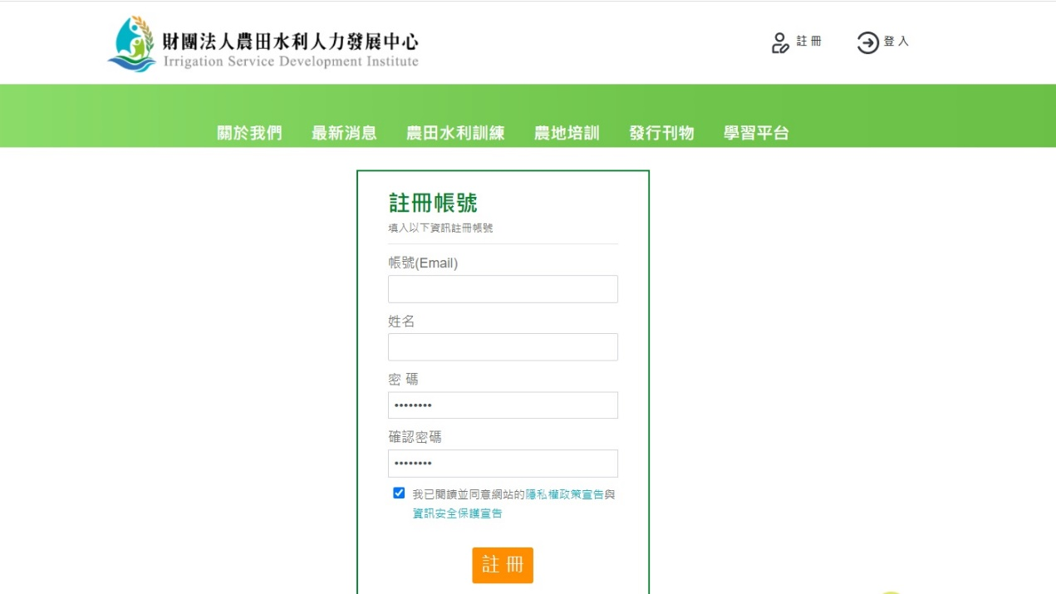

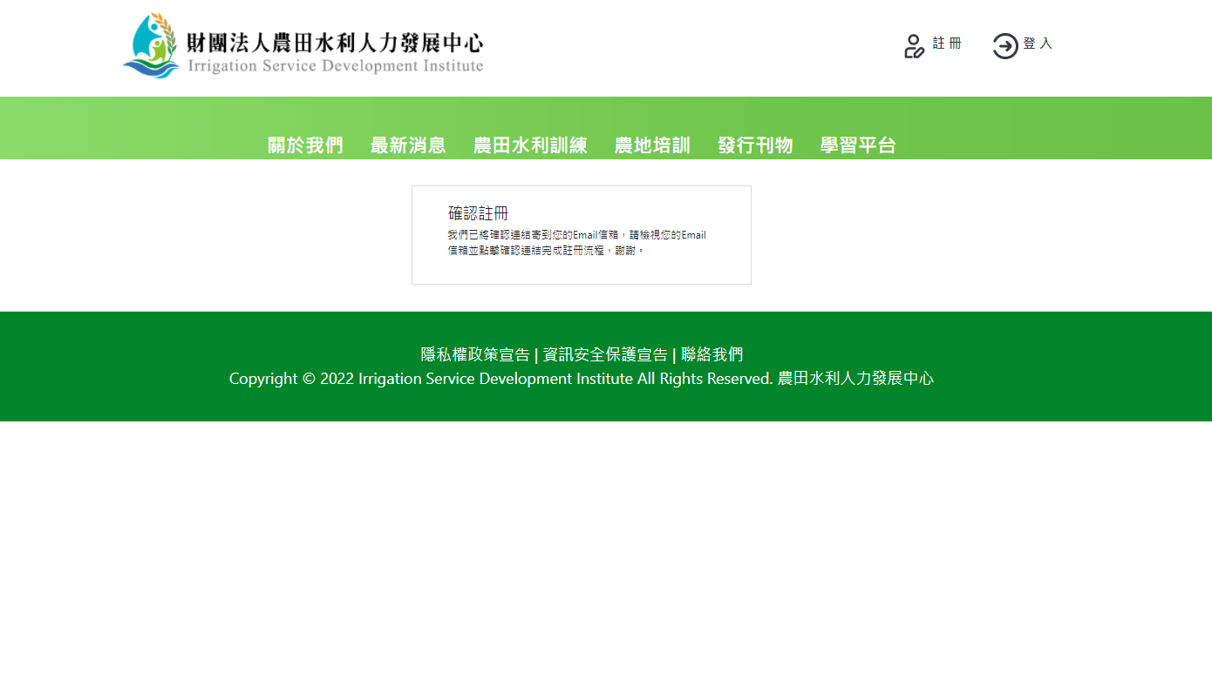
Step 4.
請至電子信箱收「確認信」
並「點擊連結」完成註冊！
【B.線上報名流程】掃瞄下方QR-Code或輸入網址，進入本講習報名頁面。
https://www.isdi.org.tw/
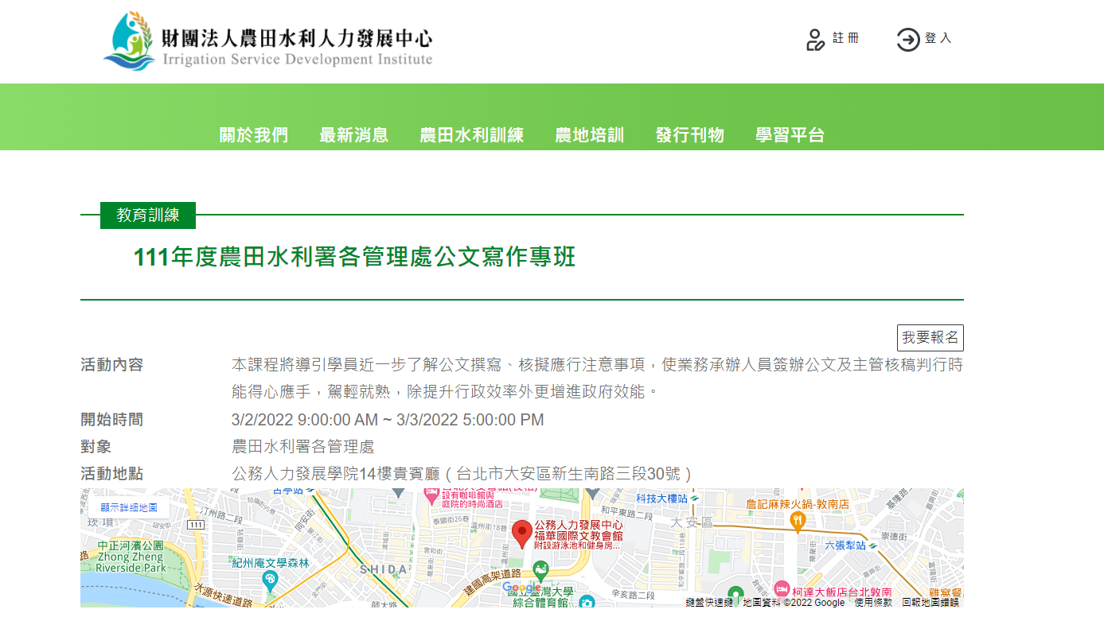
點此選擇講習報名頁面
Step 1.
點擊我要報名

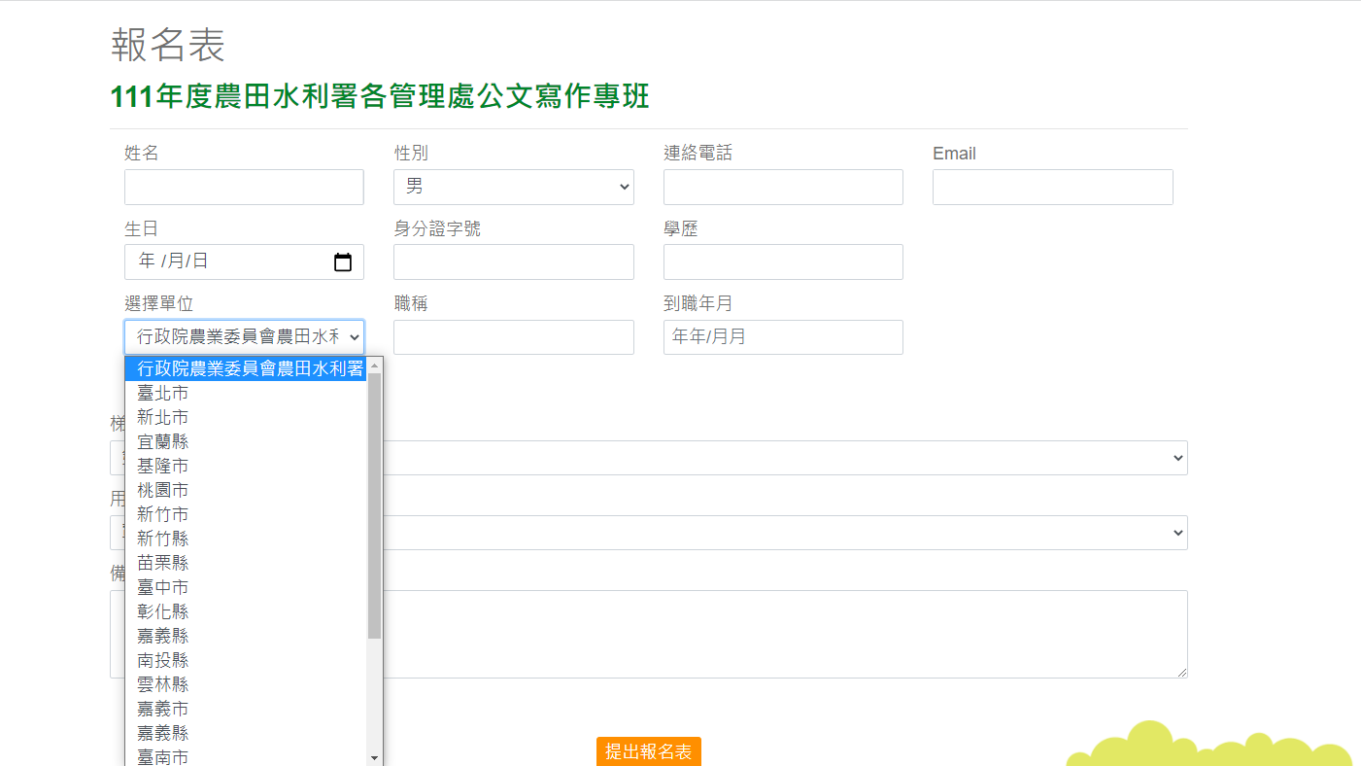
Step 2.
★ 請詳填寫各資料欄位
Step 3. 下拉式選單請分別選擇
【行政院農業委員會農田水利署】
、【各管理處別】及【各組室別】
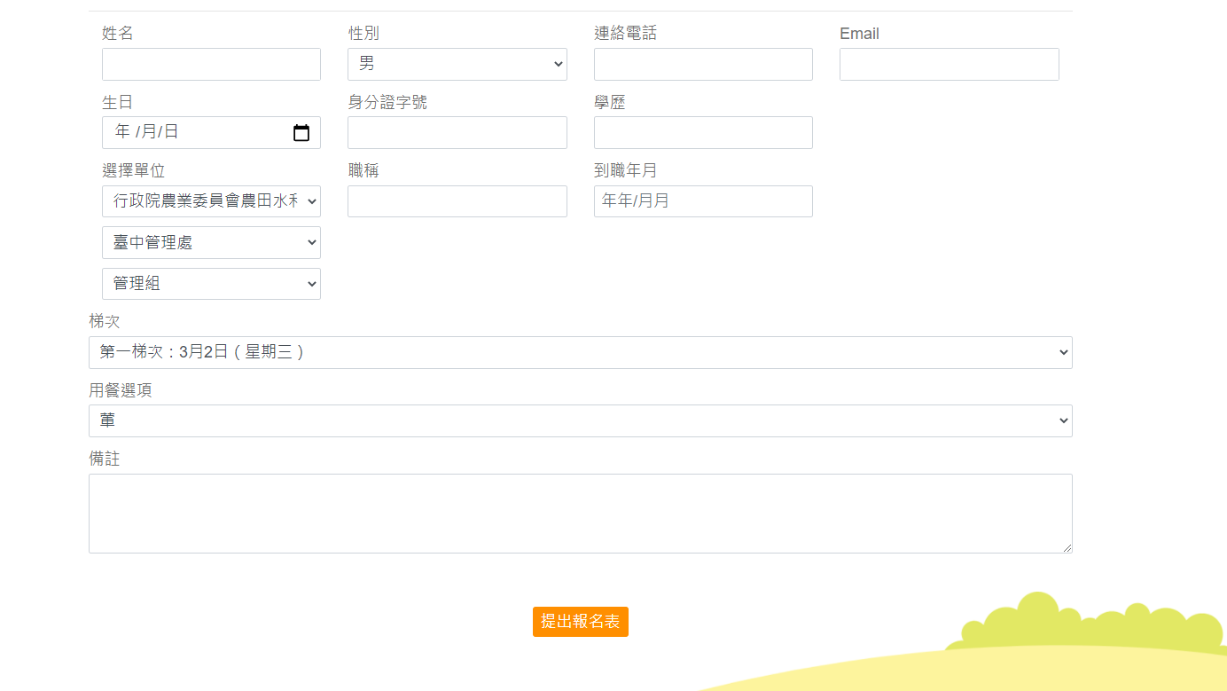
Step 5.
點擊提出報名表
即完成報名流程！
Step 4.
選擇【梯次】及【餐別】

【C.報名紀錄查詢】
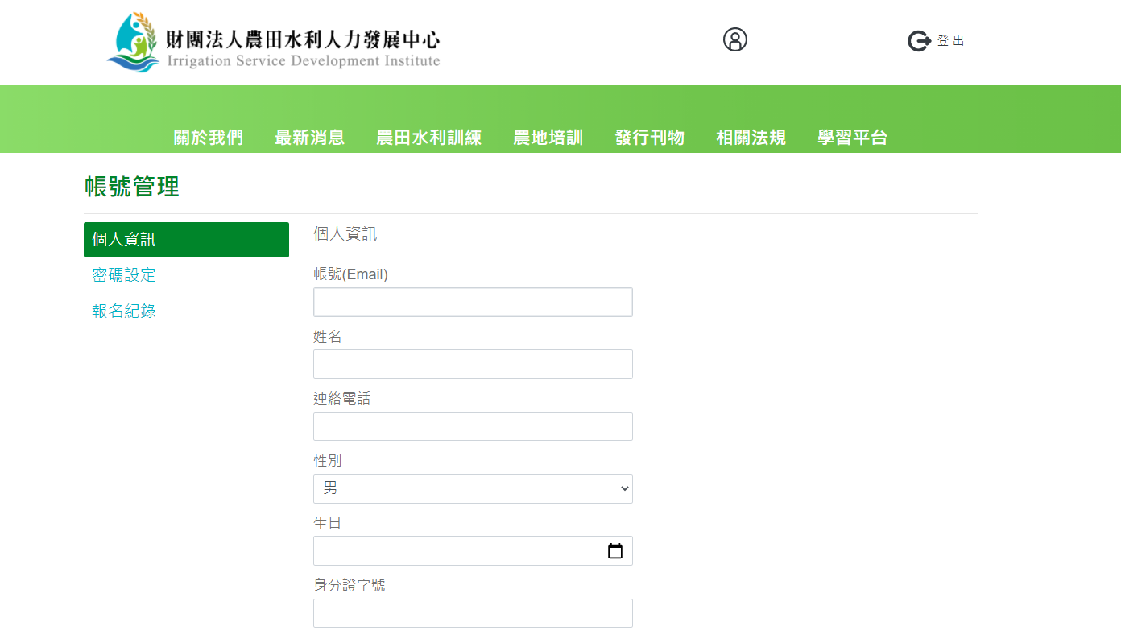
★ 報名完成後可至個人
帳號管理查詢報名紀錄
或更新個人資訊

九、新冠肺炎防疫措施
（一）學員進入會場前請務必於報到處配合量測額溫，超過37.5度者請返家休息或就醫。
（二）學員請依本中心排定之座位表入座，俾供後續防疫必要之檢核。
（三）請注意個人呼吸道衛生及咳嗽禮節，學員請全程自行配戴口罩。
（四）請以肥皂勤洗手，會場亦備有消毒酒精，請學員多加利用。
十、講習舉辦地點位置圖及交通資訊
（一）地點：公務人力發展學院14樓貴賓廳－福華國際文教會館。
（台北市大安區新生南路三段30號，Tel：02-77122323）
（二）位置圖：（圖片來源：https://www.hrd.gov.tw/1122/2139/2149/20979/）
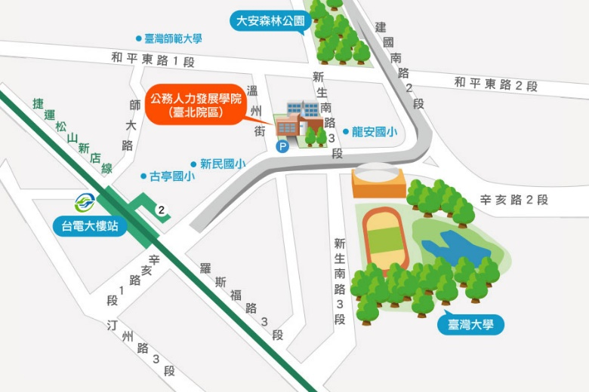
（三）交通資訊：
1. 自行開車至學院之外縣市學員：
(1)由國道1號（中山高速公路）：請由建國交流道下，連接建國高架橋，至和平東路口下右轉和平東路，至新生南路左轉，即可看到公務人力發展學院，停車請至辛亥路右轉，停車場入口位於辛亥路與溫州街交叉口前。
(2)由國道3號（北二高）：請由木柵交流道下，沿辛亥路經過新生南路，即可在右前方看到公務人力發展學院，停車場入口位於辛亥路與溫州街交叉口前。
2. 外縣市學員可於台北車站搭乘以下交通工具前往學院：
(1)捷運：由台北車站搭乘（淡水信義線）至中正紀念堂站，轉乘（松山新店線）至台電大樓站，2號出口出站後左轉，沿辛亥路步行約10分鐘即可到達。
(2)捷運：由台北車站搭乘（淡水信義線）至大安森林公園站，2號出口出站後，沿大安森林公園，步行約15分鐘即可到達。
(3)公車：於台北車站外國家攝影文化中心前台北車站（忠孝）站牌搭乘和平幹線公車至大安森林公園站下車，步行約6分鐘即可抵達；由本學院至台北車站則在龍安國小（公務人力發展學院）站搭乘253公車。
3. 搭飛機至松山機場之學員：
(1)捷運：由松山機場站（文湖線）至科技大樓站，搭乘284、52公車至龍安國小（公務人力發展學院）站下車即可抵達。
(2)轉乘公車：由松山機場站搭214（直達車）公車至捷運忠孝新生站下車，轉搭280、505公車至龍安國小（公務人力發展學院）站下車即可抵達。
（四）公務人力發展學院樓層介紹：
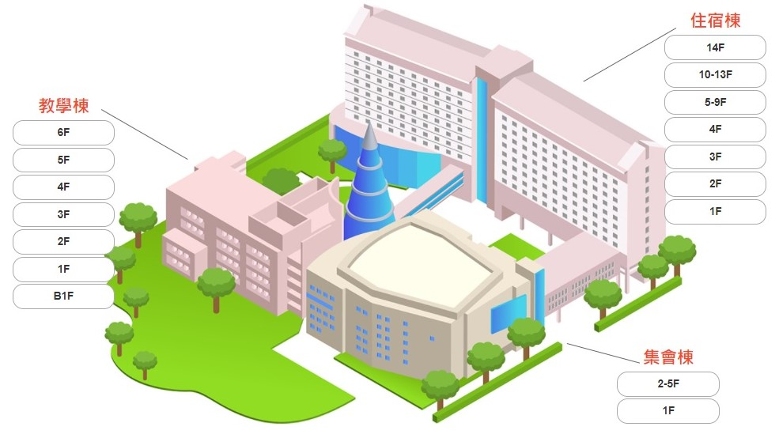
［集會棟］ 1樓：前瞻廳。2樓：卓越堂。
［住宿棟］ 1樓：大廳櫃檯、恬園餐廳。2、3樓：行政區。
14樓：貴賓廳（本次上課地點）。
［教學棟］ 1樓：101～103教室。2樓：201～205教室。
3樓：304～305教室。4樓：401～405教室。
5樓：501～502教室。6樓：601～602教室。
※ 講師及學員專用停車場由辛亥路進入（請洽報到處索取免費停車時數）。

